**Memoria P4 BMINF**

Jorge Cifuentes y Alejandro Martín

**Ejercicios implementados**: todos menos el último.

**Ejercicio 1**

Hemos implementado Features y Ratings usando mapas de mapas, parseando la entrada y rellenándolos. En ratings, el RandomSplit se hace con un random.nextInt para dividir los conjuntos de entrenamiento y test.

También hemos implementado el recomendador Average.

**Ejercicio 2**

Hemos implementado los recomendadores por vecinos próximos:

**UserKNN**

En mi pc: 20-40 segundos (4GB ram) Como lo hemos aligerado tanto (ver código):

**AbstractRecommender:**

Iteramos solo sobre los items que el user no ha valorado aún.

**AbstractUserKNNRecommender**

Clase básica. Solo calculamos el ranking de vecinos más próximos a cada user una vez, después lo leemos de una tabla hash donde se almacena (este cambio fue el que más tiempo redujo).

**CosineUserSimilarity**

Para los 3 sumatorios, solo iteramos sobre el set exacto de items (de x e y, de x, y de y), así evitamos iteraciones largas y chequeos de null innecesarios.

Los sumatorios de abajo (raíz de todos los ratings del user al cuadrado) son constantes independientemente del otro user, así que los calculamos una sola vez y los guardamos en una hash

UserKNNRecommender y NormUserKNNRecommender apenas tienen código, está casi todo en AbstractUserKNNRecommender**.**

**Ejercicio 3**

Hemos implementado el centroide:

**CentroidRecommender / CosineFeatureSimilarity**

**En el Centroide creamos una FeaturesImpl de** (Users x Features) y se lo pasamos a la similitud. Con el centroide ya hecho (dos FeaturesImpl) en la similitud, podemos calcular el rating.

**Ejercicio 4**

**ItemNNRecommender / CosineItemSimilarity**

**Es simple: para cada ítem vecino (k = todos los vecinos) calcula su el rating que le da el usuario (acceso a hash) por la similitud entre el ítem base y el vecino (de nuevo acceso a hash, ya que precalculamos todas las similitudes en CosineItemSimilarity, de nuevo teniendo en cuenta la simetría).**

**ItemNNRecommender / JaccardFeatureSimilarity**

**Solo varía que en la similitud, hacemos Jaccard: tamaño de la intersección de sus características entre tamaño de la unión de estas.**

**En el ItemNN cabe comentar que, para reducir el tiempo, hemos guardado la suma de ratings de cada item, para no tener que recalculalro cada vez (mapa de item – double). También hemos aprovechado que el vecindario de items es simétrico ( sim (i, j) = sim (j, i) ), y al iterar calculamos la similitud del actual con los siguientes, ya que la similitud con los anteriores ya está hecha en la anterior iteración.**

**UserKnnRecommender / PearsonSimilarity**

**Hemos añadido un StudentTest** que hace una recomendación kNN basada en usuario, pero que para la similitud aplica la correlación de Pearson.

**Ejercicio 5**

Hemos añadido la salida en .txt se adjunta en la entrega, y el tiempo de ejecución corresponde a ejecutar la métrica, no a la primera ejecución normal. También hay que decir que, lógicamente, las métricas que salen de un RandomSplit variarán ligeramente su valor.

En cuanto **al conjunto pequeño**, el que mejor precisión tiene es el UserBasedkNN (0.11). También es el que tiene mejor recall (0.2). El segundo en ambos aspectos es el ItemBasedkNN con coseno. El mejor RMSE (el más pequeño, al ser una suma de errores de estimación) es el del NormalizedUserBasedkNN. El de la versión sin normalizar es más alto, ya que predice rankings, pero no ratings (no están en rango 0-5). El peor es claramente la recomendación por mayoría, dado que no es nada personalizado a cada usuario, por lo que el error entre rating real y estimado es muy grande.

En el **conjunto grande** se repiten estas situaciones, con diferentes números pero bastante parecidos.

En ambos casos el recomendador por la Media (average), aunque tiene poca precisión y recall, no tiene un RMSE muy alto, por lo que se puede intuir que las puntuaciones reales que han tenido que ser predichas son similares a las reales de los demás usuarios (se mantienen cerca de la media), lo que podría indicar una base homogénea de usuarios.

En ningún conjunto la recomendación por centroide parece especialmente efectiva, tal vez debido a características no completas de los ítems.

Conjunto pequeño

|  |  |  |  |  |
| --- | --- | --- | --- | --- |
|  | **RMSE** | **P@10** | **R@10** | **Tiempo Ejecución** |
| **Majority Recommender** | 590.450927408723 | 0.06900149031296594 | 0.11549545350876181 | 544ms |
| **Average Recommender** | 1.0302963715887947 | 4.470938897168406E-4 | 4.0943108922438936E-4 | 569ms |
| **User-based kNN** | 16.576892679651046 | 0.11162444113263797 | 0.20584364915145884 | 23s 476ms |
| **Normalized user-based kNN** | 0.7762472529350829 | 0.006855439642324887 | 0.022219013329701463 | 22s 482ms |
| **Item-based NN (cosine)** | 89.12323450784845 | 0.0906110283159466 | 0.16141077203464343 | 2min 57s 553ms |
| **Centroid-based** | 3.83571008190322 | 0.015499254843517116 | 0.02753181265739761 | 12s 774ms |
| **Item-based NN (Jaccard on ítem features)** | 4.318787739342637 | 0.011028315946348718 | 0.019625454905831966 | 47s 780ms |

Conjunto grande

|  |  |  |  |  |
| --- | --- | --- | --- | --- |
|  | **RMSE** | **P@10** | **R@10** | **Tiempo Ejecución** |
| **Majority Recommender** | 3381.060922745586 | 0.15475627070515835 | 0.1306060087686793 | 1s 865ms |
| **Average Recommender** | 0.6346974045600309 | 9.46521533364884E-5 | 4.1231051642788514E-5 | 2s 87ms |
| **User-based kNN** | 34.56044746845366 | 0.2002366303833417 | 0.1740237849860835 | 2min 22s 833ms |
| **Normalized user-based kNN** | 0.7096894261133271 | 0.014292475153809811 | 0.013170644520997995 | 2min 23s 358ms |
| **Item-based NN (cosine)** | 360.7664049693128 | 0.1509701845716987 | 0.12705654735030028 | 28min 54s 202ms |
| **Centroid-based** | 3.641684682936546 | 0.07988641741599539 | 0.06878762637838909 | 52min 48s 532ms |
| **Item-based NN (Jaccard on ítem features)** | 26.95907774978391 | 0.10738286796024478 | 0.10018334500264146 | 31min 20s 787ms |

**Ejercicio 6**

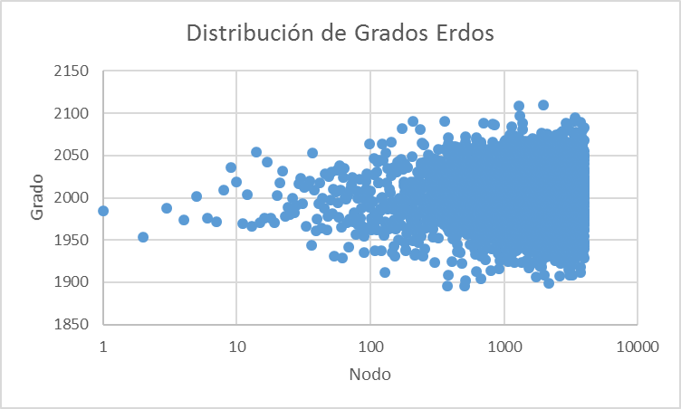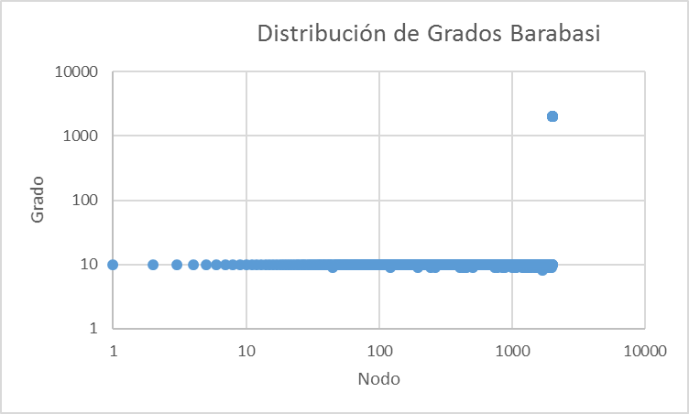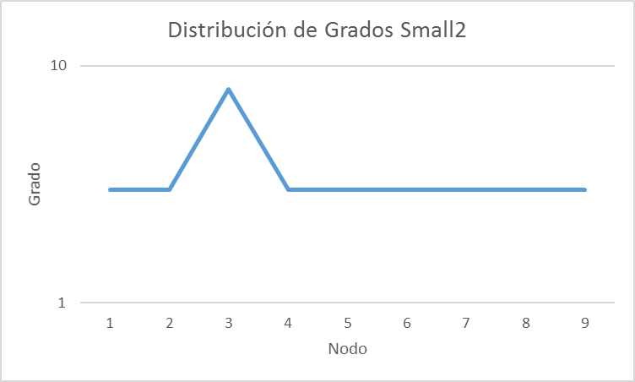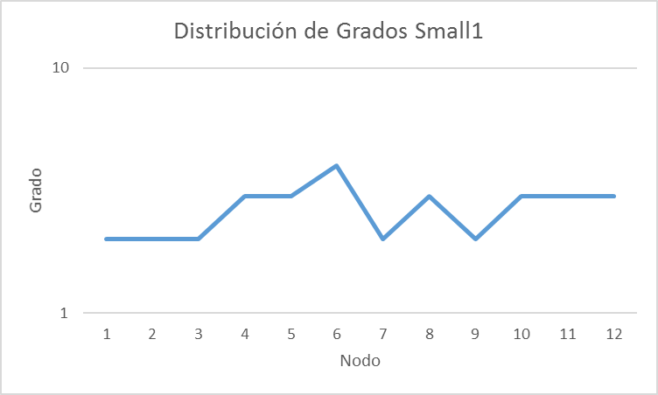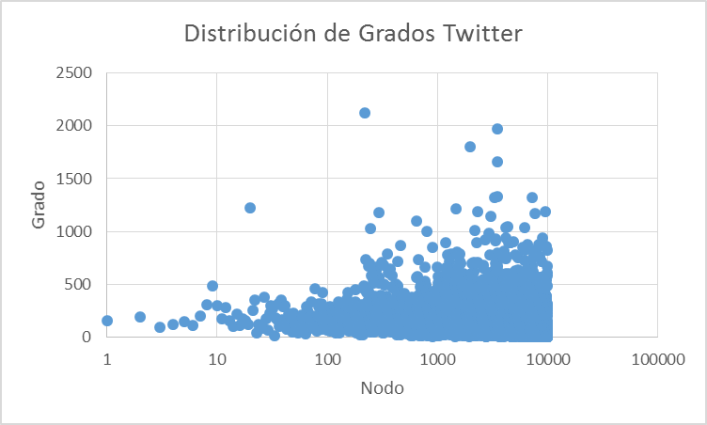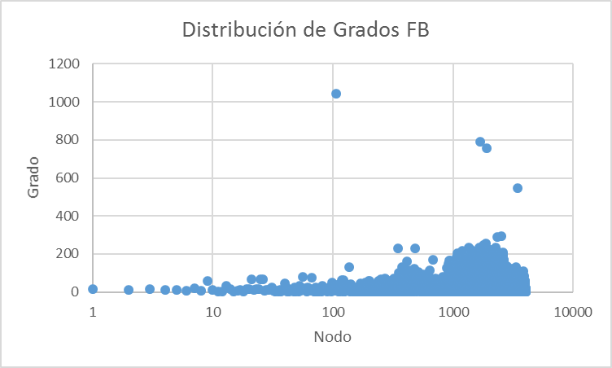Tras programar los algoritmos para la generación de las redes sociales Barabási-Albert y Erdös-Rényi, se generan las gráficas de las 6 redes sociales.

Podemos observar una distribución power law en las redes sociales Fb y Twitter, mientras que las otras redes sociales no tienen dicha distribución.

En cambio, la paradoja de la amistad no se cumple ya que aplicando la fórmula, el número promedio de amigos de los amigos es mayor que el número promedio de amigos por persona.

**Ejercicio 7**

Los tiempos de ejecución obtenidos al probar las métricas son:

|  | Facebook | Twitter |
| --- | --- | --- |
| Coef. Clustering usuario | 1s 261ms | 14s 700ms |
| Embeddedness | 1min 14s 310ms | 45min 23s 731ms |
| Coef. Clustering global | 953ms | 26s 354ms |
| Asortatividad | 21ms | 186ms |